**MANUAL TECNICO**

**MEDIC INVENTORY**

**VERSION 1**

**13/11/2023**

**TABLA DE CONTENIDO**

1. **INTRODUCCION**
2. **ALCANCE**
3. **DESCRIPCION DE LOS PROCESOS**
4. **DIAGRAMAS UML**
5. **ADMINISTRADOR DE USUARIOS**
6. **DESCRIPCION DE LA PLATAFORMA**
7. **DESCRIPCION DEL CODIGO FUENTE**
8. **DESCRIPCION DE LOS ACUERDOS DE NIVELES DE SERVICIOS O ANS**
9. **INTRODUCCION**

Este sistema es bien entendido como un sistema de inventario con el propósito de ayudar las ips oncológicas con riesgos en los productos y pérdidas económicas. Por lo que este sistema una vez denominado como “MedicInventory”, será de gran utilidad ya que ayudará a que se condensen mejor la información sobre los productos y no existan perdidas de los productos gracias a las fechas de vencimiento. El propósito de este manual técnico es orientar de manera mas enfocada al esqueleto del sistema para que sea mas enfocado como funcionan todas las funciones del mismo y finalmente aprovechar al máximo todas las capacidades que este sistema ofrece a los usuarios. En este manual se podrá encontrar un paso a paso de la información existente como por ejemplo los diagramas UML hasta las definiciones de los procesos.

1. **ALCANCE**

El alcance de este manual se entiende que no tendrá una información totalizante del sistema, ya que puede contar con que no se especifiquen ciertos tipos de funciones dentro de la misma, aunque si es bien visto que abran explicaciones detalladas sobre los procesos que maneja el sistema no habrá una extensión de la información, más bien, será una información muy general de cada uno de los apartados mostrados de información en la tabla del contenido. La información esperada de este manual no abarcara temas mas extensos que no estén en la tabla, es decir, que no se podrán encontrar temas relacionados con otros problemas que se encuentren a futuro leyendo este sistema directamente relacionado al manual.

1. **DESCRIPCION DE LOS PROCESOS**

En el proceso de la investigación sobre la empresa, el sistema se sostuvo en las ideas y opiniones de los encuestados dando como resultado que nuestro sistema se adhiera mucho mejor a las necesidades que no se suplían antes de este, toda la información ha sido tabulada con preguntas muy relacionadas en base a lo que se construyo del sistema para cumplir el propósito de solucionar los problemas de la empresa y por los encuestados. Así mismo la tabulación de esa información se muestra de la siguiente manera:

Pregunta #1

**¿La IPS cuenta con un sistema de inventario automatizado?**

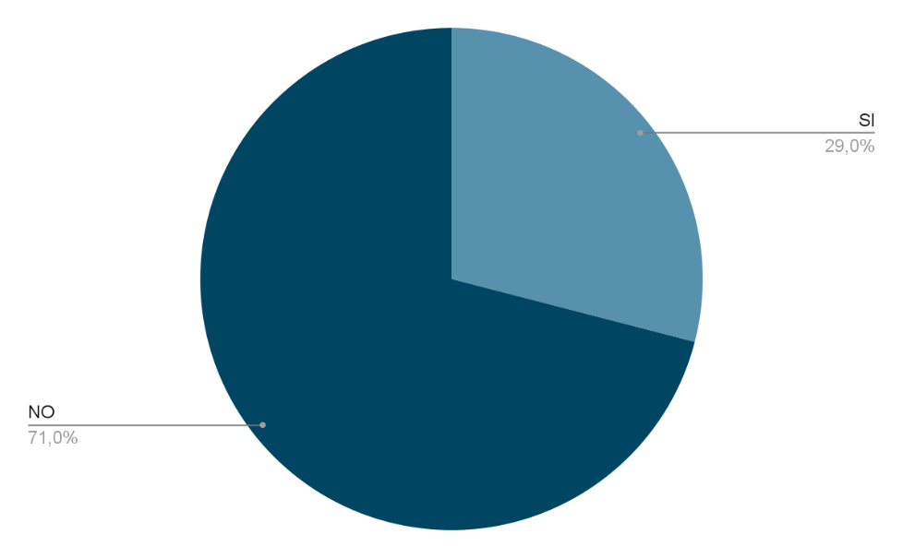

|  |  |  |
| --- | --- | --- |
| **TABLA DE REFERENCIA** | | |
| **RESPUESTAS** | **FRECUENCIA** | **PORCENTAJE** |
| SI | 9 | 29% |
| NO | 22 | 71% |
| TOTAL RESPUESTAS | 31 | 100% |

**Análisis**: Como se puede lograr ver en la gráfica de en la pregunta 1, el 29% de las personas encuestados respondieron a Si , seguido por un 71% que respondieron con un No logrando un total del 100% uniendo las dos partes.

|  |  |  |
| --- | --- | --- |
|  | | |
|  |  |  |
|  |  |  |
|  |  |  |
|  |  |  |

Pregunta #2

**¿El sistema de inventario de la IPS se encuentra integrado con el sistema de gestión administrativa?**

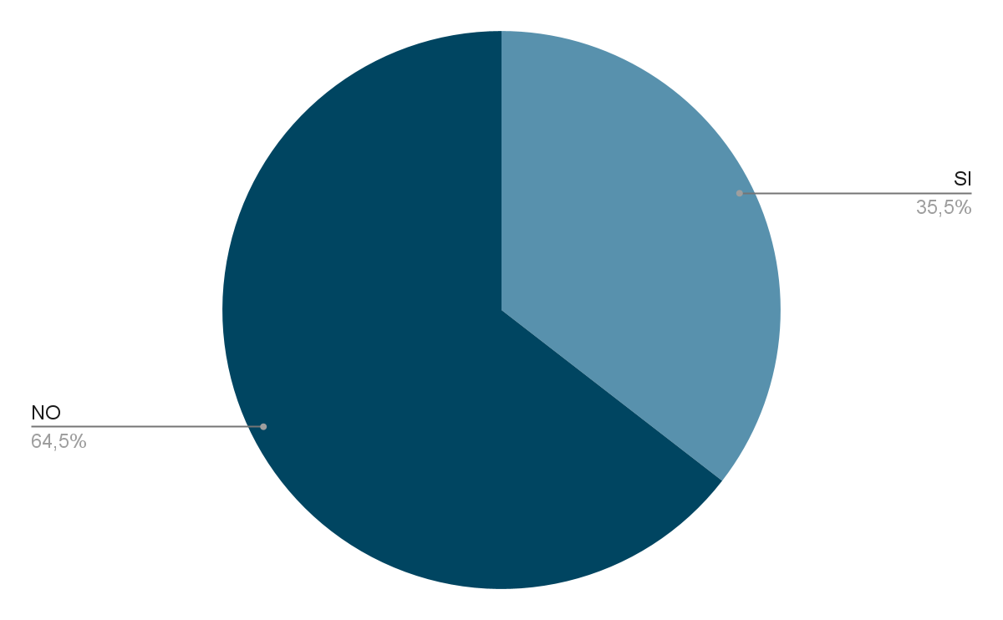

|  |  |  |
| --- | --- | --- |
| **TABLA DE REFERENCIA** | | |
| **RESPUESTAS** | **FRECUENCIA** | **PORCENTAJE** |
| SI | 11 | 36,5% |
| NO | 20 | 64,5% |
| TOTAL RESPUESTAS | 31 | 100% |

**Análisis**: se evidencia que la respuesta “NO” tiene un valor de 64,5% y la respuesta “SI” tiene un valor de 36,5% por lo que la mayoría de los sistemas encuestados no tiene una integración al sistema administrativo.

Pregunta #3

**¿El sistema de inventario de la IPS utiliza códigos de barras o etiquetas RFID para el seguimiento de los productos?**

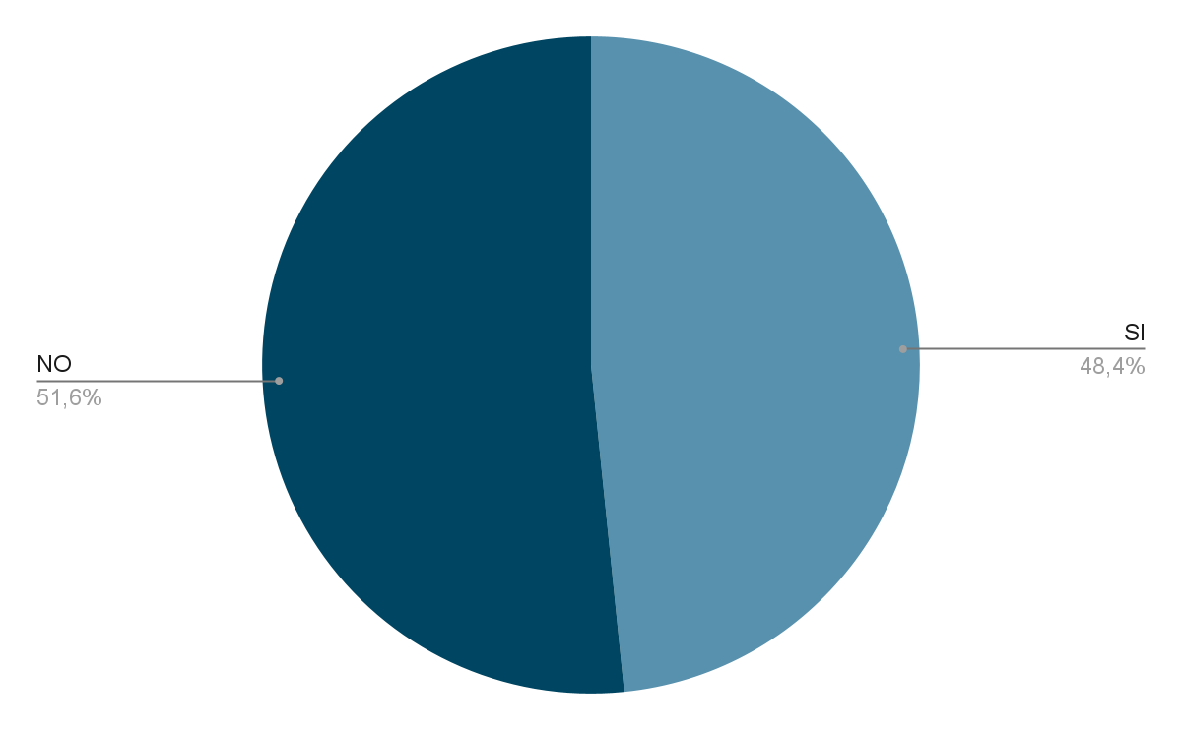

|  |  |  |
| --- | --- | --- |
| **TABLA DE REFERENCIA** | | |
| **RESPUESTAS** | **FRECUENCIA** | **PORCENTAJE** |
| SI | 15 | 48,4% |
| NO | 16 | 51,6% |
| TOTAL RESPUESTAS | 31 | 100% |

**Análisis:** Como se puede evidenciar en la gráfica de pastel de la pregunta 3# Se nota que el 48,4% de las personas escogieron que Sí, y las otras 51,6% personas escogieron que No**.**

Pregunta #4

**¿El sistema de inventario permite realizar un seguimiento en tiempo real de los niveles de existencias?**

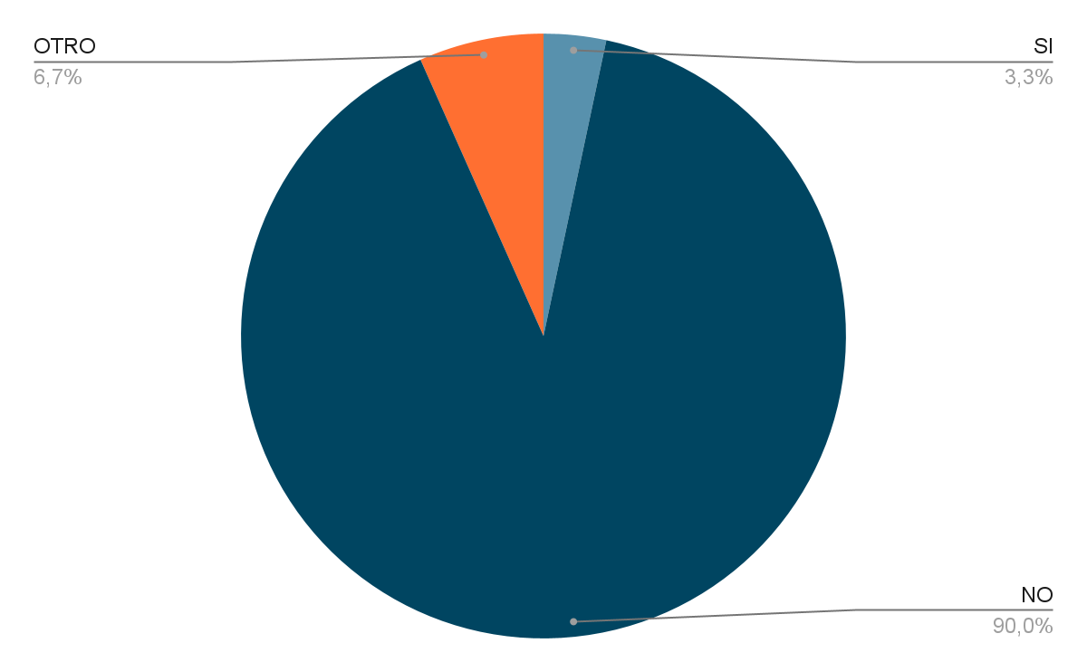

|  |  |  |
| --- | --- | --- |
| **TABLA DE REFERENCIA** | | |
| **RESPUESTAS** | **FRECUENCIA** | **PORCENTAJE** |
| SI | 1 | 3,3% |
| NO | 27 | 90% |
| OTRO | 2 | 6,7% |
| TOTAL RESPUESTAS | 30 | 100% |

**Anàlisis**: se muestra que el 90% de los encuestados eligieron la opciòn NO, la opción SÍ con un porcentaje de 3,3% y OTRO con un porcentaje de 6,7% por lo que se demuestra que la mayoría de encuestados no tienen un seguimiento en tiempo real a los niveles de existencia.

Pregunta #5

**¿Se utilizan dispositivos móviles (como escáneres o tablets) para actualizar el inventario?**

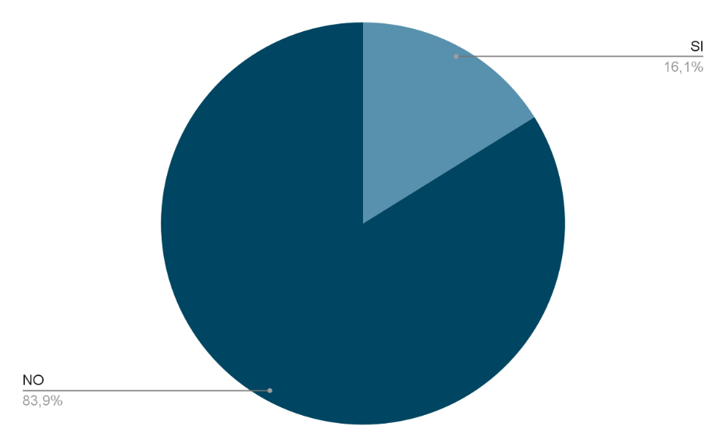

|  |  |  |
| --- | --- | --- |
| **TABLA DE REFERENCIA** | | |
| **RESPUESTAS** | **FRECUENCIA** | **PORCENTAJE** |
| SI | 5 | 16,1% |
| NO | 26 | 83,9% |
| TOTAL RESPUESTAS | 31 | 100% |

**Análisis:** Se logra evidenciar que en la gráfica mostrada en la parte superior que un 16,1% de las personas que votaron a Sí utilizan dispositivos móviles para actualizar el inventario y el otro 83,9% respondió que No utilizan**.**

pregunta#6

**¿El sistema de inventario genera automáticamente órdenes de compra cuando los niveles de existencias están por debajo de un umbral determinado?**

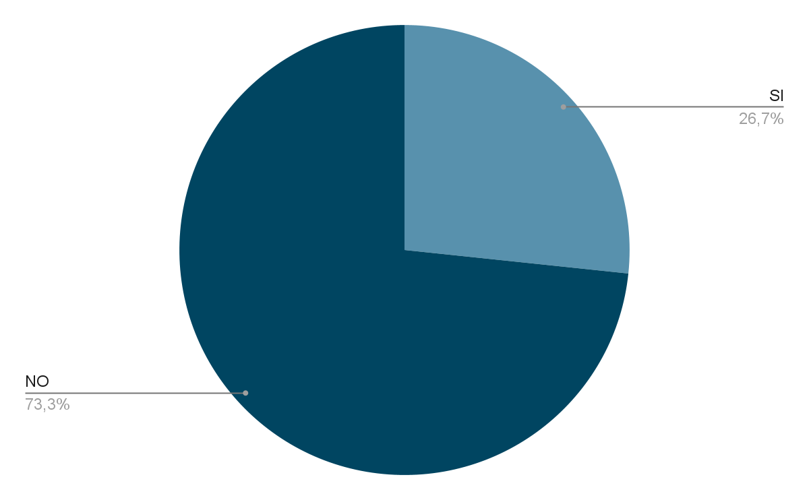

|  |  |  |
| --- | --- | --- |
| **TABLA DE REFERENCIA** | | |
| **RESPUESTAS** | **FRECUENCIA** | **PORCENTAJE** |
| SI | 8 | 26,7% |
| NO | 22 | 73,3% |
| TOTAL RESPUESTAS | 31 | 100% |

**Anàlisis**: se puede observar que el porcentaje para la respuesta SI de la pregunta es de 26,7% y para la respuesta NO es de 73,3% por ende en la mayoría no se generan órdenes de compra por debajo del umbral preestablecido

Pregunta #7

**¿El sistema de inventario tiene la capacidad de gestionar diferentes ubicaciones o almacenes dentro de la IPS?**

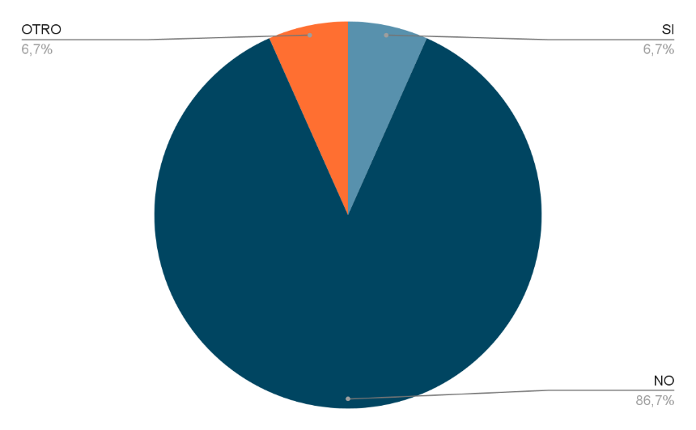

|  |  |  |
| --- | --- | --- |
| **TABLA DE REFERENCIA** | | |
| **RESPUESTAS** | **FRECUENCIA** | **PORCENTAJE** |
| SI | 2 | 6,7% |
| NO | 26 | 86,7% |
| OTRO | 2 | 6,7% |
| TOTAL RESPUESTAS | 30 | 100% |

**Análisis:**Se puede evidenciar con la gráfica de pastel que el 6,7% de las personas respondieron que Sí, mientras que el 86,7% de las otras personas respondieron que No tiene la capacidad de gestionar las ubicaciones y un 6,7% respondieron que Otro.

pregunta#8

**¿El sistema de inventario proporciona información sobre la rotación de inventario y los productos más vendidos?**

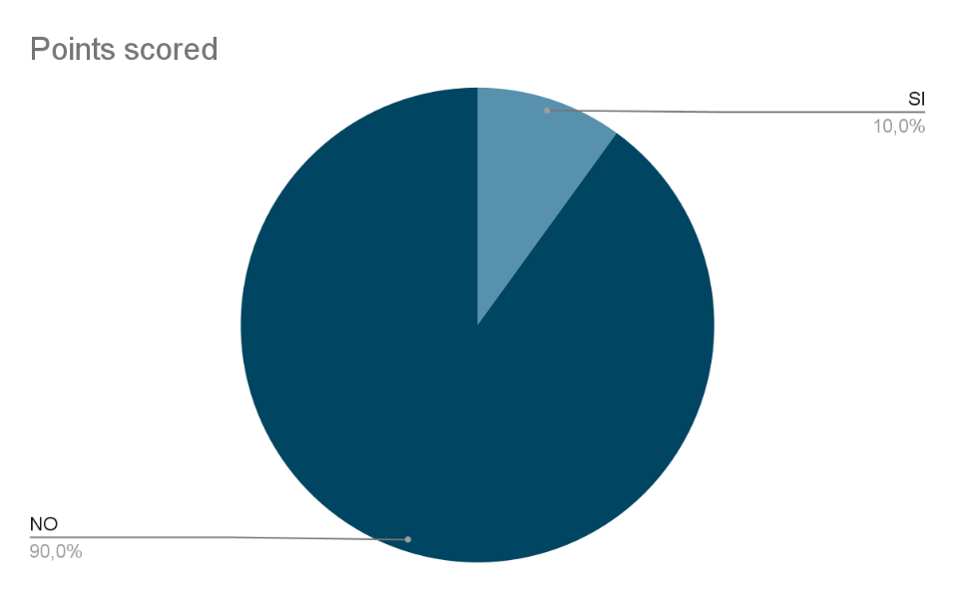

|  |  |  |
| --- | --- | --- |
| **TABLA DE REFERENCIA** | | |
| **RESPUESTAS** | **FRECUENCIA** | **PORCENTAJE** |
| SI | 3 | 10% |
| NO | 27 | 90% |
| TOTAL RESPUESTAS | 30 | 100% |

**Anàlisis**: se puede observar que el porcentaje de respuestas para SI son del 10% mientras que para NO son del 90%, por lo que quiere decir que los sistemas de inventario no proporcionan información de rotación y de productos más vendidos

Pregunta #9

**¿Existe algún mecanismo de alerta o notificación cuando los productos están próximos a vencer o caducar?**

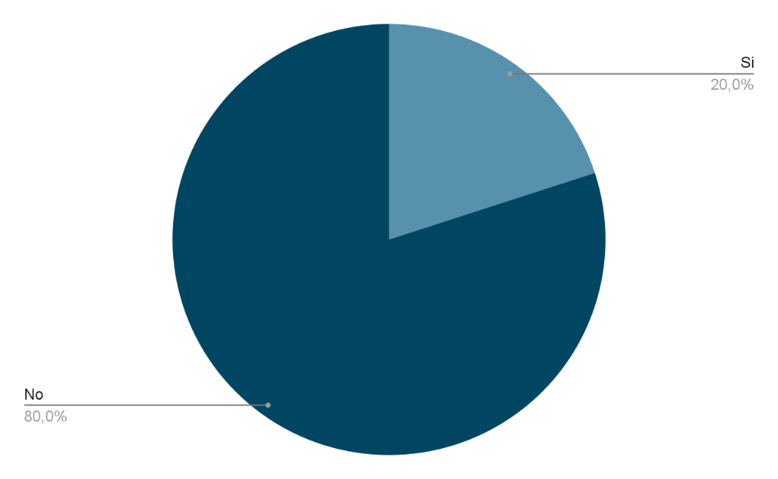

|  |  |  |
| --- | --- | --- |
| **TABLA DE REFERENCIA** | | |
| **RESPUESTAS** | **FRECUENCIA** | **PORCENTAJE** |
| SI | 6 | 20% |
| NO | 24 | 80% |
| TOTAL RESPUESTAS | 30 | 100% |

**Análisis: Se observa que en la gráfica el 20% de las personas respondió que Si, y el otro 80% respondió que No existe algún mecanismo de alerta para cuando los productos se vencen.**

pregunta #10

**¿El sistema de inventario permite realizar un seguimiento de los productos por lotes o fechas de vencimiento?**

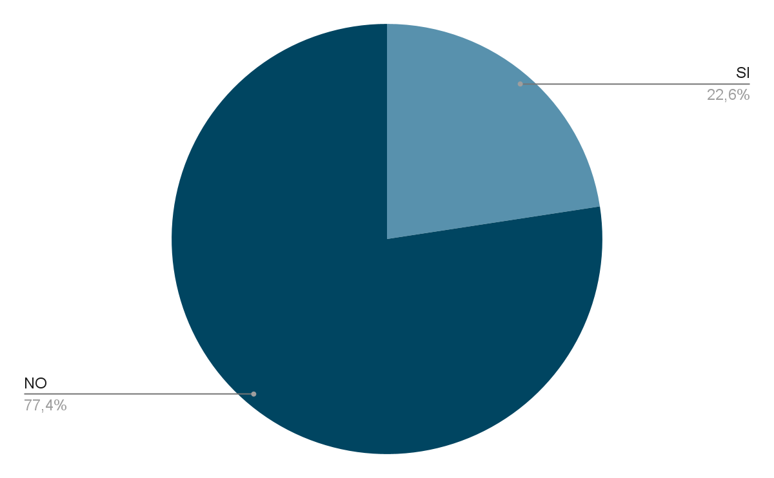

|  |  |  |
| --- | --- | --- |
| **TABLA DE REFERENCIA** | | |
| **RESPUESTAS** | **FRECUENCIA** | **PORCENTAJE** |
| SI | 7 | 22,6% |
| NO | 24 | 77,4% |
| TOTAL RESPUESTAS | 31 | 100% |

**Análisis:** se observa que el porcentaje de la respuesta SI es de 22,6% y el valor que toma la respuesta NO es de 77,4% por lo que la mayoría no tiene un seguimiento a las fechas de vencimiento de los productos  por lotes o fechas.

Pregunta #11

**¿Qué tan eficiente considera que es el sistema de inventario de la IPS en términos de seguimiento de existencias?**

**En una escala del 1 al 5.**

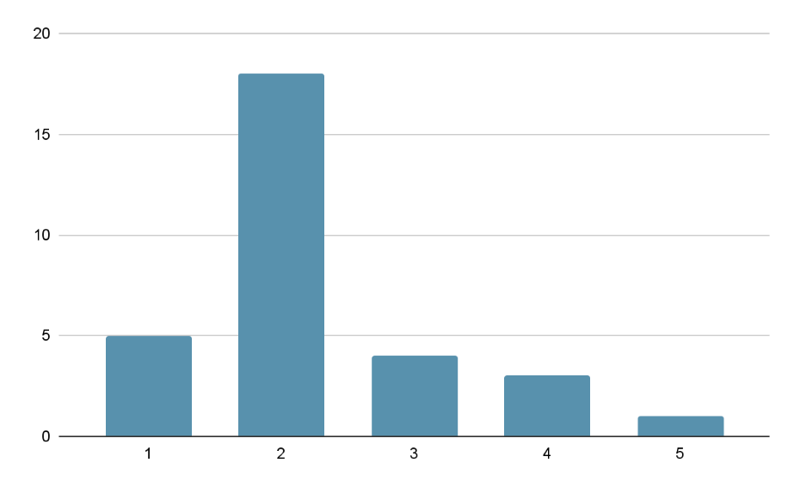

|  |  |  |
| --- | --- | --- |
| **TABLA DE REFERENCIA** | | |
| **ESCALA DEL 1 AL 5** | **FRECUENCIA** | **PORCENTAJE** |
| 1 | 5 | 16,1% |
| 2 | 18 | 58,1% |
| 3 | 4 | 12,9% |
| 4 | 3 | 9,7% |
| 5 | 1 | 3,2% |
| TOTAL RESPUESTAS | 31 | 100% |

**Análisis:** Observando la columna mostrada en la parte superior se puede evidenciar que en una escala del 1 al 5 que tan eficiente es el sistema en términos de seguimiento, un 16,1% respondió (1), un 58,1% siendo el mayor número de estos (2), un 12,9% respondió (3), un 9,7 (4), un 3,2% respondió  (5).

pregunta#12

**En una escala del 1 al 5, ¿qué tan preciso cree que es el sistema de inventario de la IPS en cuanto a los niveles de existencias registrados?**

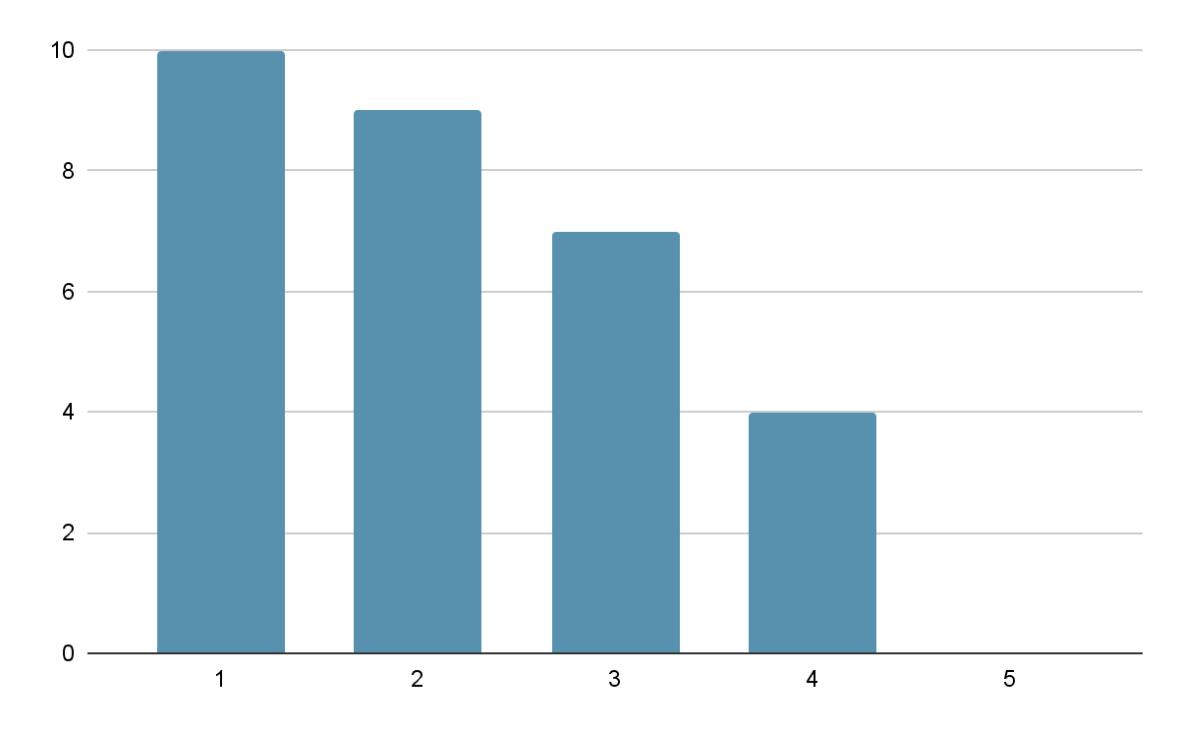

|  |  |  |
| --- | --- | --- |
| **TABLA DE REFERENCIA** | | |
| **ESCALA DEL 1 AL 5** | **FRECUENCIA** | **PORCENTAJE** |
| 1 | 10 | 33,3% |
| 2 | 9 | 30% |
| 3 | 7 | 23.3% |
| 4 | 4 | 13,3% |
| 5 | 0 | 0 |
| TOTAL RESPUESTAS | 30 | 100% |

**Análisis:** observando las distintas columnas se puede identificar que en la opción 1 tiene un (33,3%) mientras que en la 2 hay un porcentaje de (30%), en la opción 3 es un porcentaje de (23,3%), en la opción número 4 hay un porcentaje de (13,33%) y por último el numero 5 con un porcentaje de (0%) con la cual da a entender que no es muy preciso el sistema de inventarios en cuanto a niveles de existencia.

Pregunta #13

**¿Qué tan fácil es utilizar el sistema de inventario de la IPS para realizar un seguimiento de los productos?**

**En una escala del 1 al 5**

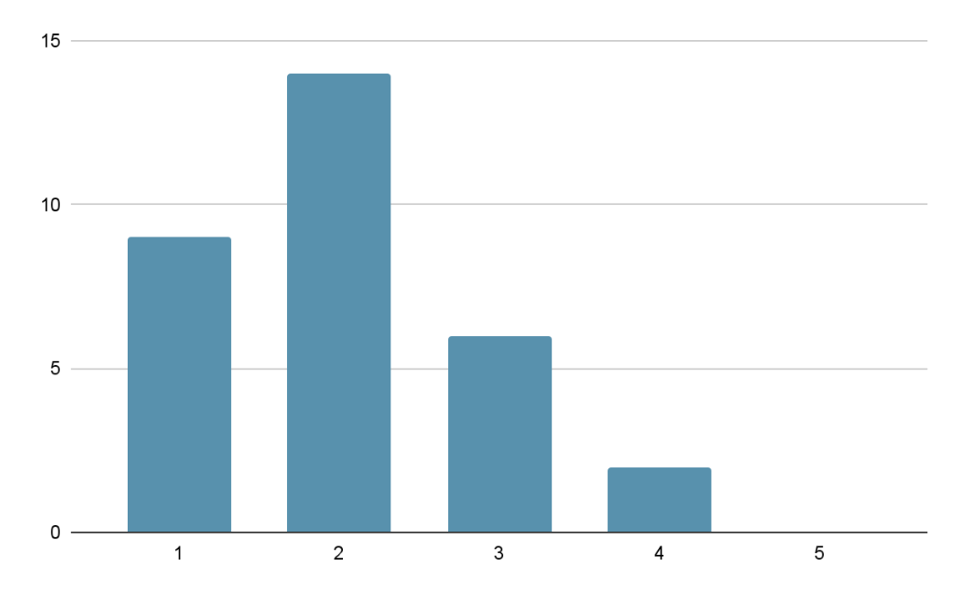

|  |  |  |
| --- | --- | --- |
| **TABLA DE REFERENCIA** | | |
| **ESCALA DEL 1 AL 5** | **FRECUENCIA** | **PORCENTAJE** |
| 1 | 9 | 29% |
| 2 | 14 | 45,2% |
| 3 | 6 | 19,4% |
| 4 | 2 | 6,5% |
| 5 | 0 | 0% |
| TOTAL RESPUESTAS | 31 | 100% |

**Análisis:** Observando la columna mostrada en la parte superior se puede evidenciar que en una escala del 1 al 5 que tan fácil es usar el sistema para realizar un seguimiento de productos, un 29% respondió (1), un 45,2% siendo el mayor número de estos (2), un 19,4% respondió (3), un 6,5% (4), un 0% respondió  (5).

Pregunta #14

**En una escala del 1 al 5, ¿qué tan efectivo considera que es el sistema de inventario de la IPS para generar órdenes de compra de manera oportuna?**

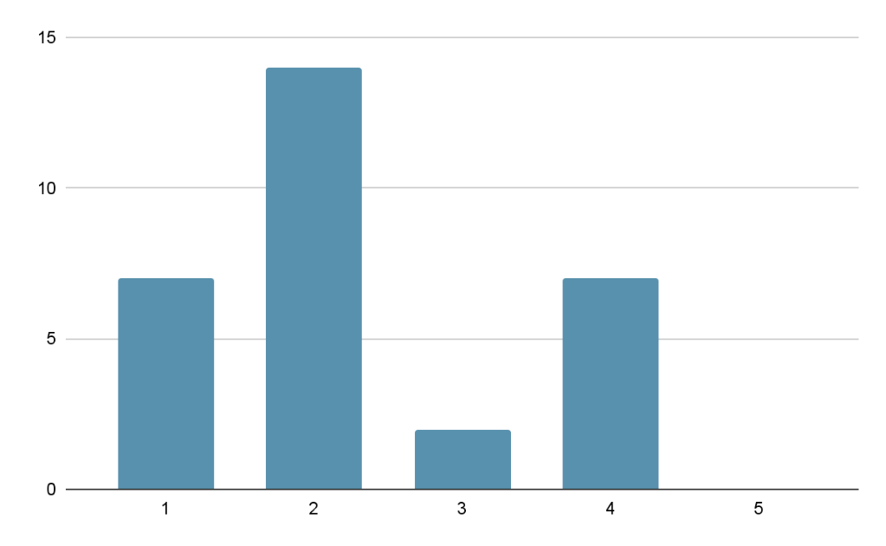

|  |  |  |
| --- | --- | --- |
| **TABLA DE REFERENCIA** | | |
| **ESCALA DEL 1 AL 5** | **FRECUENCIA** | **PORCENTAJE** |
| 1 | 7 | 23,3% |
| 2 | 14 | 46,7% |
| 3 | 2 | 6,7% |
| 4 | 7 | 23,3% |
| 5 | 0 | 0% |
| TOTAL RESPUESTAS | 30 | 100% |

**Anàlisis:** observando cada columna podemos observar que la opción número uno tiene porcentaje de (23,3%) la opción 2 tiene porcentaje de (46,7%) la opción 3 tiene porcentaje de (6,7%) la opción 4 tiene porcentaje de (23,3%) y por ultimo la opcion 5 con porcentaje de (0%) con lo cual da a entender que no se considera muy efectivo la generación de órdenes oportunas.

Pregunta #15

**¿Qué tan completo cree que es el sistema de inventario de la IPS en cuanto a la información que proporciona sobre los productos (por ejemplo, características, fechas de vencimiento, lotes, etc.)?**

**En una escala del 1 al 5.**

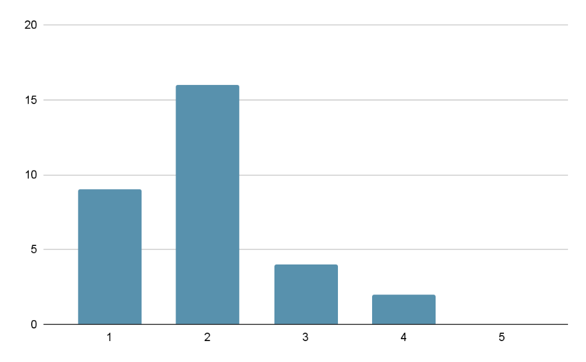

|  |  |  |
| --- | --- | --- |
| **TABLA DE REFERENCIA** | | |
| **ESCALA DEL 1 AL 5** | **FRECUENCIA** | **PORCENTAJE** |
| 1 | 9 | 29% |
| 2 | 16 | 51,6% |
| 3 | 4 | 12,9% |
| 4 | 2 | 6,5% |
| 5 | 0 | 0% |
| TOTAL RESPUESTAS | 31 | 100% |

En función a la encuesta y a los resultados arrojados, se coloco en obra la idea de realizar el sistema de inventarios a base de estas opiniones; como se esperó de estos resultados se propuso hacer el sistema de una manera mas eficiente en las cuales se condense mejor la información sobre los productos de las ips oncológicas con el fin de que no haya perdidas de medicamentos ni perdidas económicas. Después de realizar el correcto desarrollo de cada una de las opiniones encuestadas, se realiza los requerimientos funcionales y no funcionales. Los requerimientos funcionales y no funcionales son los requerimientos que necesita la empresa, de tal manera que se pueda hacer la ips más funcional y rápida al usar el sistema desarrollándose dependiendo de los problemas y circunstancias dadas por la misma. Los requerimientos tanto funcionales como no funcionales son:

**REQUERIMIENTOS FUNCIONALES Y NO FUNCIONALES**

|  |  |
| --- | --- |
| **Identificación del requerimiento:** | RF01. |
| **Nombre del requerimiento:** | Inicio de sesión |
| **Características:** | Inicia sesión para ingresar a sistema, es para el administrador, bodeguero, asistente, dependiendo de quien ingrese a la plataforma se visualizará una interfaz específica. |
| **Descripción del requerimiento:** | El sistema permitirá al usuario registrar algunos datos como: Nombre, Documento de identidad, Usuario (correo), contraseña, etc. |
| **Requerimientos NO funcionales:** | * RNF 01 * RNF 02 * RNF03 * RNF04 * RNF05 |

1. **Requisito funcional 2**

|  |  |
| --- | --- |
| **Identificación del requerimiento:** | RF02. |
| **Nombre del requerimiento:** | Registro de usuario |
| **Características:** | Registrar la información para poder tener un usuario con el cual poder trabajar en el sistema, es para el administrador, encargado del registro de todos aquellos subordinados los cuales realizan la labor de registrar la entrada y salida de la mercancía, además de esto el administrador puede crear, leer, actualizar y borrar la información de los usuarios.  Este requerimiento le mostrará el mes, día y hora de la entrada y salida del usuario |
| **Descripción del requerimiento:** | El sistema permitirá registrar algunos datos como: Nombre, Documento de identidad, Usuario (correo), contraseña, número de contacto, cargo al cual está asociado en el contrato, esto se puede realizar dependiendo el rol asignado entre administrador, usuario y lector. |
| **Requerimientos NO funcionales:** | * RNF 01 * RNF 02 * RNF03 * RNF04 * RNF05 |

1. **Requisito funcional 3**

|  |  |
| --- | --- |
| **Identificación del requerimiento:** | RF03. |
| **Nombre del requerimiento:** | Medicamentos |
| **Características:** | El administrador puede Crear, leer, actualizar y eliminar los medicamentos registrados  El usuario puede crear, leer  El lector solo puede visualizar el contenido |
| **Descripción del requerimiento:** | El sistema permitirá al usuario crear, leer, actualizar y eliminar los medicamentos ingresados. |
| **Requerimientos NO funcionales:** | * RNF 01 * RNF 02 * RNF03 * RNF04 * RNF05 |

1. **Requisito funcional 4**

|  |  |
| --- | --- |
| **Identificación del requerimiento:** | RF04. |
| **Nombre del requerimiento:** | Reportes |
| **Características:** | El sistema permitirá generar reportes en forma de pfd relacionados con el inventario de medicamentos, como el inventario actual, medicamentos más utilizados, medicamentos próximos a vencerse, por el administrador y el usuario |
| **Descripción del requerimiento:** | El sistema permitirá generar reportes acerca de los medicamentos |
| **Requerimientos NO funcionales:** | * RNF 01 * RNF 02 * RNF03 * RNF04 * RNF05 |

1. **Requisito funcional 5**

|  |  |
| --- | --- |
| **Identificación del requerimiento:** | RF05. |
| **Nombre del requerimiento:** | Creación de órdenes para envíos |
| **Características:** | El administrador puede crear, leer, actualizar y borrar Nombre completo de la persona que hace el pedido,un número de orden de la compra que realiza, la fecha y lugar de emisión del pedido, términos de entrega y de pago,  y la cantidad de artículos que desea obtener.  El usuario puede crear y leer la información que se suministra  El lector puede visualizar la información contenida |
| **Descripción del requerimiento:** | El administrador le proporcionará la información adecuada que usted necesita verificar y de esta manera ver claramente los datos de la orden que se realizará |
| **Requerimientos NO funcionales:** | * RNF 01 * RNF 02 * RNF03 * RNF04 * RNF05 |

1. **Requisito funcional 6**

|  |  |
| --- | --- |
| **Identificación del requerimiento:** | RF06. |
| **Nombre del requerimiento:** | Devoluciones |
| **Características:** | Registra las devoluciones e incluye nuevamente el producto al sistema, puede crear, leer, actualizar y borrar los registros de la devolución |
| **Descripción del requerimiento:** | El usuario y el administrador podrá verificar las fechas de las devoluciones realizadas por el cliente y podrá incluir nuevamente el producto al inventario del sistema.  El lector puede visualizar el contenido de devoluciones de los medicamentos |
| **Requerimientos NO funcionales:** | * RNF 01 * RNF 02 * RNF03 * RNF04 * RNF05 |

1. **Requisito funcional 7**

|  |  |
| --- | --- |
| **Identificación del requerimiento:** | RF07. |
| **Nombre del requerimiento:** | Registro de sucursales |
| **Características:** | registra el tipo de persona ala cual se envían los diferentes tipos de medicamento puede ser para sucursal o para persona natural |
| **Descripción del requerimiento:** | se registrará la persona o la sucursal a la cual hizo el pedido, se podrá eliminar editar crear y buscar los datos, para hacer todas estas opciones solamente las podrá hacer el administrador, el usuario sin embargo tendrá solo las de crear y buscar. |
| **Requerimientos NO funcionales:** | * RNF 01 * RNF 02 * RNF03 * RNF04 * RNF05 |

1. **Requisito funcional 8**

|  |  |
| --- | --- |
| **Identificación del requerimiento:** | RF08. |
| **Nombre del requerimiento:** | Subcategoría |
| **Características:** | permite el uso de editar agregar eliminar y consultar |
| **Descripción del requerimiento:** | tendrá funciones de edición, eliminación, búsqueda y de creación, facilitando el proceso, únicamente controlando el administrador encargado de estas funciones así mismo el usuario tendrá únicamente las que son de agregar y buscar. |
| **Requerimientos NO funcionales:** | * RNF 01 * RNF 02 * RNF03 * RNF04 * RNF05 |

1. **Requisito funcional 9**

|  |  |
| --- | --- |
| **Identificación del requerimiento:** | RF09. |
| **Nombre del requerimiento:** | Registro de proveedores |
| **Características:** | La capacidad de registrar, eliminar, modificar y consultar, esto lo podría hacer el administrador mientras que la consulta y la adición son para usuarios y los lectores solo podrán consultar los diferentes proveedores de los medicamentos. |
| **Descripción del requerimiento:** | Registrar los proveedores lo cual facilita bastante a la hora de eficacia de entregas y de mas procesos |
| **Requerimientos NO funcionales:** | * RNF 01 * RNF 02 * RNF03 * RNF04 * RNF05 |

1. **Requisito funcional 10**

|  |  |
| --- | --- |
| **Identificación del requerimiento:** | RF10. |
| **Nombre del requerimiento:** | Categorías |
| **Características:** | Capacidad de agregar, editar, eliminar y consultar esto lo podría hacer el administrador mientras que la consulta y la adición son para usuarios y los lectores solo podrán consultar las diferentes categorías de medicamentos que se encuentran en el sistema |
| **Descripción del requerimiento:** | Facilitar el proceso de búsqueda y facilitar de manera efectiva todo el proceso que esto conlleva |
| **Requerimientos NO funcionales:** | * RNF 01 * RNF 02 * RNF03 * RNF04 * RNF05 |

1. **Requisitos no funcionales**

|  |  |
| --- | --- |
| **Identificación del requerimiento:** | RNF01. |
| **Nombre del requerimiento:** | Interfaz. |
| **Características:** | El sistema garantiza a los usuarios una interfaz en la cual se podrá desplazar de la manera más rápida y didáctica posible donde encontrará a la mano todas las herramientas necesarias para la gestión del inventario, el sistema tendrá una compatibilidad a través de páginas web con, Android, IOS, Linux, Windows y Mac |
| **Descripción del requerimiento:** | El sistema tendrá una interfaz interactiva que dará a ver los diferentes Requisitos funcionales que se desarrollen, como los inicios de sesión, el registro de los usuarios, la gestión de inventarios, el cual indicará cantidades y tiempos de caducidad del producto, registro único de entradas y salidas de la mercancía entre otras más funciones indicadas. |
| **Prioridad del requerimiento:** | Alta. |

|  |  |
| --- | --- |
| **Identificación del requerimiento:** | RNF02. |
| **Nombre del requerimiento:** | Desempeño. |
| **Características:** | El sistema garantiza a los usuarios un desempeño en cuanto a los datos almacenados en el sistema ofreciéndo una confiabilidad a esta misma. |
| **Descripción del requerimiento:** | El sistema permitirá garantizar su desempeño a los diferentes usuarios. |
| **Prioridad del requerimiento:** | Alta. |

|  |  |
| --- | --- |
| **Identificación del requerimiento:** | RNF03. |
| **Nombre del requerimiento:** | Bases de datos |
| **Características:** | Base encargada de los datos del producto los cuales se pueden crear, leer, actualizar y eliminar de la misma dependiendo del rol que tenga el usuario que ingrese a ver esta información. |
| **Descripción del requerimiento:** | garantiza el almacenamiento de los datos registrados en el sistema como el nombre, cantidad, fechas de ingreso y egreso de cada uno de los medicamentos, adicionalmente almacenará aquella información sobre los usuarios que utilizaran el sistema de inventarios. |
| **Prioridad del requerimiento:** | superior. |

|  |  |
| --- | --- |
| **Identificación del requerimiento:** | RNF04. |
| **Nombre del requerimiento:** | Seguridad |
| **Características:** | Mantener la información del sistema de inventarios oculta y solo para el uso y visualización de los usuarios del sistema que están registrados en la base de datos |
| **Descripción del requerimiento:** | El software tendrá un sistema de seguridad que dará una restricción de información para todas aquellas personas que no tengan un usuario y un cargo dado por el administrador, adicionalmente dependiendo del cargo del usuario podrá solo verificar las cantidades mas no modificar estas mismas. |
| **Prioridad del requerimiento:** | Superior. |

|  |  |
| --- | --- |
| **Identificación del requerimiento:** | RNF05. |
| **Nombre del requerimiento:** | Notificaciones |
| **Características:** | Registrar y revisar la información y hacer su debida notificación al cliente cuando ocurran problemas en las diferentes áreas. |
| **Descripción del requerimiento:** | Esto le permitirá saber qué está ocurriendo en cualquiera de las áreas, ya sea en la bodega o en los almacenes fríos, esta notificación informará sobre los productos que están a punto de acabarse o por cumplir su fecha de caducidad. |
| **Prioridad del requerimiento:** | Media |

|  |  |
| --- | --- |
| **Identificación del requerimiento:** | RNF06. |
| **Nombre del requerimiento:** | Fiabilidad |
| **Características:** | Mantener las prestaciones y características del software funcionales para evitar errores que conlleven a costos extras de la empresa |
| **Descripción del requerimiento:** | Proporcionar la capacidad de que el software sea completamente funcional y sin errores para evitar problemas. |
| **Prioridad del requerimiento:** | Alta |

|  |  |
| --- | --- |
| **Identificación del requerimiento:** | RNF 07. |
| **Nombre del requerimiento:** | Rendimiento |
| **Características:** | maneja la información y las acciones que se realizan en todo el proceso de manera manual dependiendo de las acciones que requiera cada tipo de usuario |
| **Descripción del requerimiento:** | esto permitirá una fluidez al generar una acción al momento del desarrollo del software, que no tenga algún tipo de error, siendo fiable y optimizado incluyendo la opción de mantenimiento sin afectar su comportamiento. |
| **Prioridad del requerimiento:** | Alta |

|  |  |
| --- | --- |
| **Identificación del requerimiento:** | RNF 08. |
| **Nombre del requerimiento:** | Mantenibilidad |
| **Características:** | Realizar el mantenimiento de la base de datos y procesos |
| **Descripción del requerimiento:** | El sistema de inventario debe permitir el mantenimiento de las bases de datos y de los procesos de una forma sencilla, sin afectar el desempeño del software. |
| **Prioridad del requerimiento:** | Alta |

Por ultimo se considera el uso de las historias de usuario con el objetivo de que se pueda capturar los requisitos del usuario de forma que se pueda satisfacer las necesidades de los mismos. La idea con las historias de usuario es poder agilizar las características y funcionalidades para los usuarios de tal manera que puedan observar 3 palabras fundamentales que son:

* Como
* Quiero
* Para

Para dar una explicación más fácil de cada una de las funciones a realizar. Haciendo mejor el uso de las historias de usuario garantiza una mejor comunicación con las herramientas colaborativas entre los miembros de equipo y desarrollo incrementando la compatibilidad funcional y una adaptabilidad continua. Las historias de usuario dadas para el sistema son de la siguiente forma:

**HISTORIA DE USUARIO.**

|  |  |
| --- | --- |
| **E1** | **Registro Usuarios** |
| **UH001** | **Como administrador quiero registrar la información de los perfiles de mis empleados indicándoles el rol que tendrán en el sistema para que mis empleados puedan realizar sus respectivas actividades indicadas en el sistema** |

|  |  |
| --- | --- |
| **E2** | **Inicio Sesión** |
| **UH002** | **Como Administrador quiero iniciar sesión mediante el usuario y contraseña para realizar mis actividades dentro del sistema de inventarios** |
| **UH003** | **Como Asistente de bodega quiero iniciar sesión mediante el usuario y contraseña para realizar mis actividades dentro del sistema de inventarios** |
| **UH004** | **Como Lector quiero iniciar sesión mediante el usuario y contraseña para realizar mis actividades dentro del sistema de inventarios** |

|  |  |
| --- | --- |
| **E3** | **Gestionar Medicamentos** |
| **UH005** | **Como administrador quiero crear, eliminar, buscar y modificar los medicamentos registrados** |
| **UH006** | **Como Asistente de bodega quiero crear medicamentos registrados** |
| **UH007** | **Como lector quiero visualizar los medicamentos registrados** |
| **UH008** | **Como administrador quiero generar reportes de los medicamentos registrados los cuales son: Número de existencias, Medicamentos próximos a vencer.** |
| **UH009** | **Como Asistente de bodega quiero generar reportes de los medicamentos registrados los cuales son: Número de existencias, Medicamentos próximos a vencer.** |
| **UH010** | **Como lector quiero visualizar los reportes de los medicamentos registrados los cuales son: Número de existencias, Medicamentos próximos a vencer.** |
| **UH011** | **Como administrador, Quiero consultar, eliminar, registrar y editar las diferentes categorías que hay, para tener una mejor eficacia a la hora de consultas de registro y de más acciones.** |
| **UH012** | **Como administrador quiero editar, borrar, agregar y buscar toda la información sobre las subcategorías dentro de las categorías existentes.** |
| **UH013** | **Como Asistente de bodega quiero agregar y buscar toda la información sobre las subcategorías dentro de las categorías existentes.** |
| **UH014** | **como lector quiero visualizar todas las subcategorías a la categoría inicial** |
| **UH015** | **Como Asistente de bodega, Quiero consultar y editar las diferentes categorías que hay, para tener una mejor eficacia a la hora de consultas de registro y de más acciones.** |
| **UH016** | **Como lector, quiero consultar las diferentes categorías que hay, para acceder a las diferentes categorías del sistema y visualizarlas.** |

|  |  |
| --- | --- |
| **E4** | **Creación de Envíos y Devoluciones** |
| **UH017** | **Como administrador quiero crear, leer, actualizar y borrar órdenes de envíos que contengan el nombre completo de la persona que hace el pedido, un número de orden de compra, la fecha y lugar de emisión del pedido, términos de entrega y de pago, y la cantidad de artículos que desea obtener.** |
| **UH018** | **Como Asistente de bodega quiero tener la capacidad de crear órdenes de envíos proporcionando la información necesaria para mis pedidos.** |
| **UH019** | **Como lector quiero tener acceso a la información de las órdenes de envíos para revisar los detalles relevantes** |
| **UH020** | **Como administrador quiero tener la capacidad de registrar y gestionar las devoluciones realizadas por los clientes, incluyendo la capacidad de crear, leer, actualizar y borrar los registros de devoluciones** |
| **UH021** | **Como Asistente de bodega quiero tener la capacidad de registrar mis devoluciones de productos proporcionando los detalles necesarios** |
| **UH022** | **Como lector quiero tener acceso a la información de las devoluciones realizadas por los clientes** |

|  |  |
| --- | --- |
| **E5** | **Registro de sucursales y proveedores** |
| **UH023** | **Como administrador quiero editar borrar y agregar un registro de todas las sucursales** |
| **UH024** | **Como Asistente de bodega quiero agregar y buscar los registros de las sucursales para realizar los procesos.** |
| **UH025** | **Como lector quiero poder visualizar todo el contenido e información brindada de los registros de sucursal.** |
| **UH026** | **Como administrador, quiero registrar, Consultar, eliminar, registrar y editar a los diferentes proveedores del sistema para tener una mejor eficacia a la hora de contactar con ellos y demás labores** |
| **UH027** | **Como Lector, quiero consultar a los diferentes proveedores del sistema para tener conocimientos de estos**. |
| **UH028** | **Como Asistente de bodega, quiero registrar y consultar a los diferentes proveedores del sistema para tener una mejor eficacia a la hora de contactar con ellos y demás labores** |

1. **DIAGRAMAS UML**

Los diagramas UML son un conjunto de diagramas utilizados para hacer un manejo de la información de conexiones de las funciones del sistema, es mas que todo usado en la especificación, construcción y documentación de un proyecto, este tiene muchas variaciones de diagramas con las que se puede consultar una información específica. En el caso de este sistema se usan los siguientes diagramas: Diagrama de clases y diagrama de casos de uso.

MODELO RELACIONAL

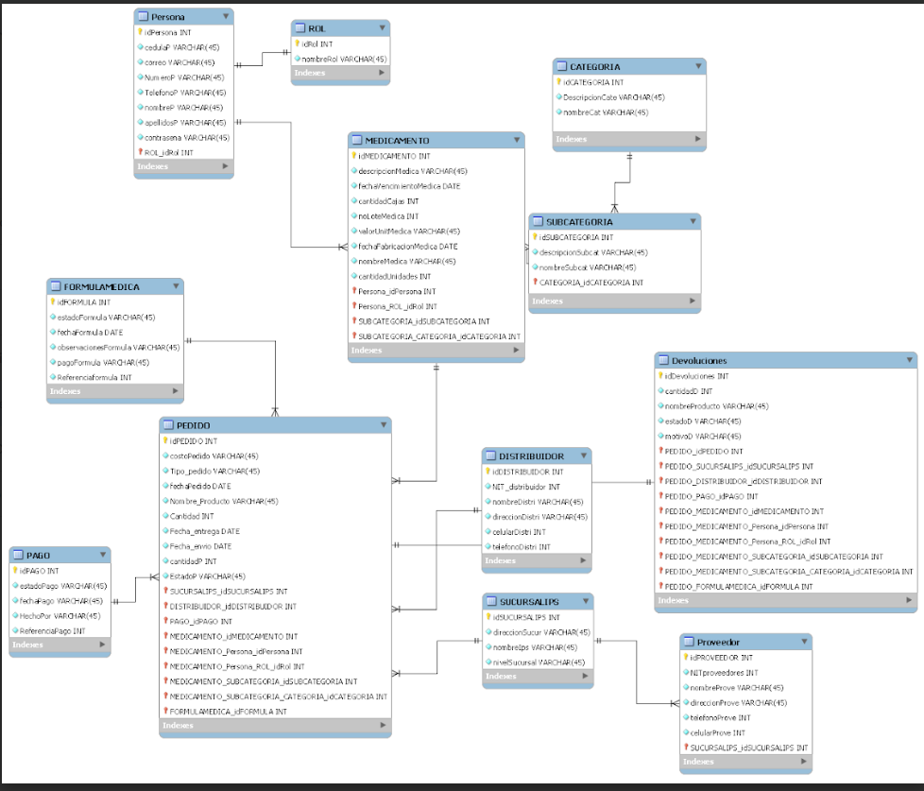

DIAGRAMA CASOS DE USO:

DIAGRAMA DE CLASES:

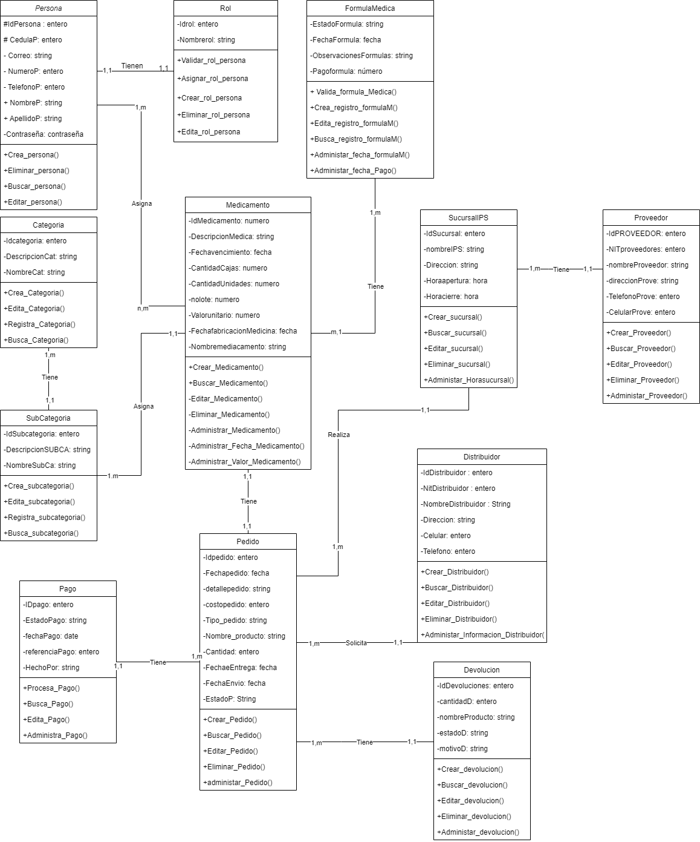

1. **ADMINISTRADOR DE USUARIOS.**

Este apartado es exclusivo del administrador por lo cual el tendrá acceso al registro de todos los usuarios del sistema debidamente gestionados y autorizados a utilizar el mismo. Teniendo en cuenta que posee con que pueda eliminar los usuarios que ya no deben utilizar el programa también puede editar buscar y agregar más usuarios al sistema llevando un control muy efectivo sobre quienes pueden utilizarlo.

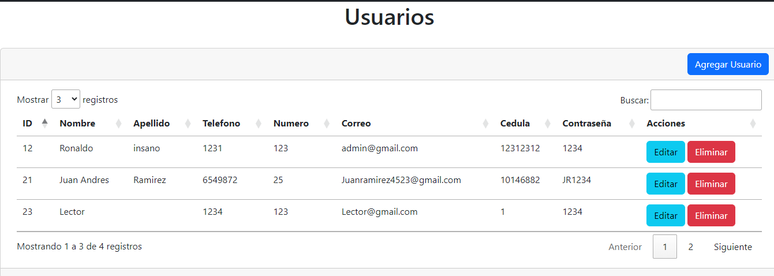

También mostrara información personal sobre el personal autorizado para usar el sistema, entre esa información está la id, el nombre, apellido, teléfono, numero, correo, cedula, contraseña. Si se quiere borrar un usuario se tendrá que dar click al botón de eliminar por lo que se ha hecho una confirmación de seguridad por si se llega a presionar de manera errónea, por lo cual se mostrara así:

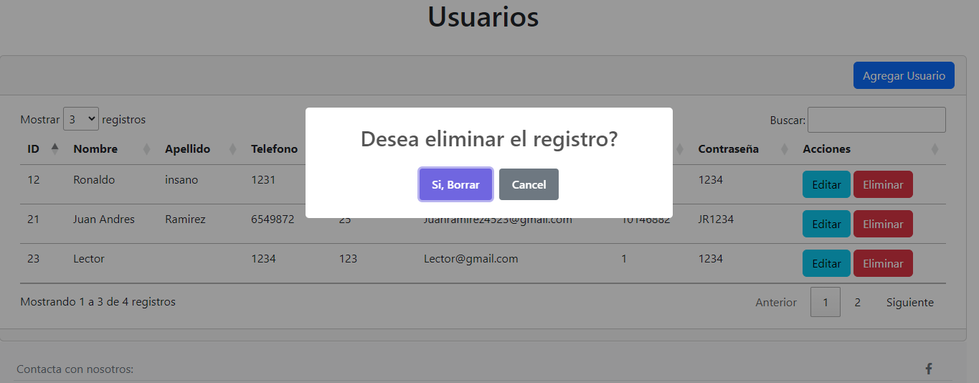

1. **DESCRIPCION DE LA PLATAFORMA**

La plataforma funciona por medio de ciertas condiciones en el equipo y software las cuales son:

* La creación de la base de datos consta de 2 aplicativos para poder abarcar todo el sistema de base de datos, estos dos son PHP y MYSQL, las cuales trabajan en Windows 10 o superior, macOS X 10.10, Ubuntu 10.04 LTS o superior con una conectividad de 100mb mínimo.
* En PHP el sistema de la base de datos consta con toda la información requerida en el sistema de inventario con todos sus apartados, al iniciar con la base de datos se tuvo que tener en cuenta el esquema de workbench con un script generado para iniciar el proceso de base de datos ya que así se coincide en hacer la conexión entre la base de datos hecha en MYSQL y conectarla últimamente al sistema mostrado con las interfaces completas.

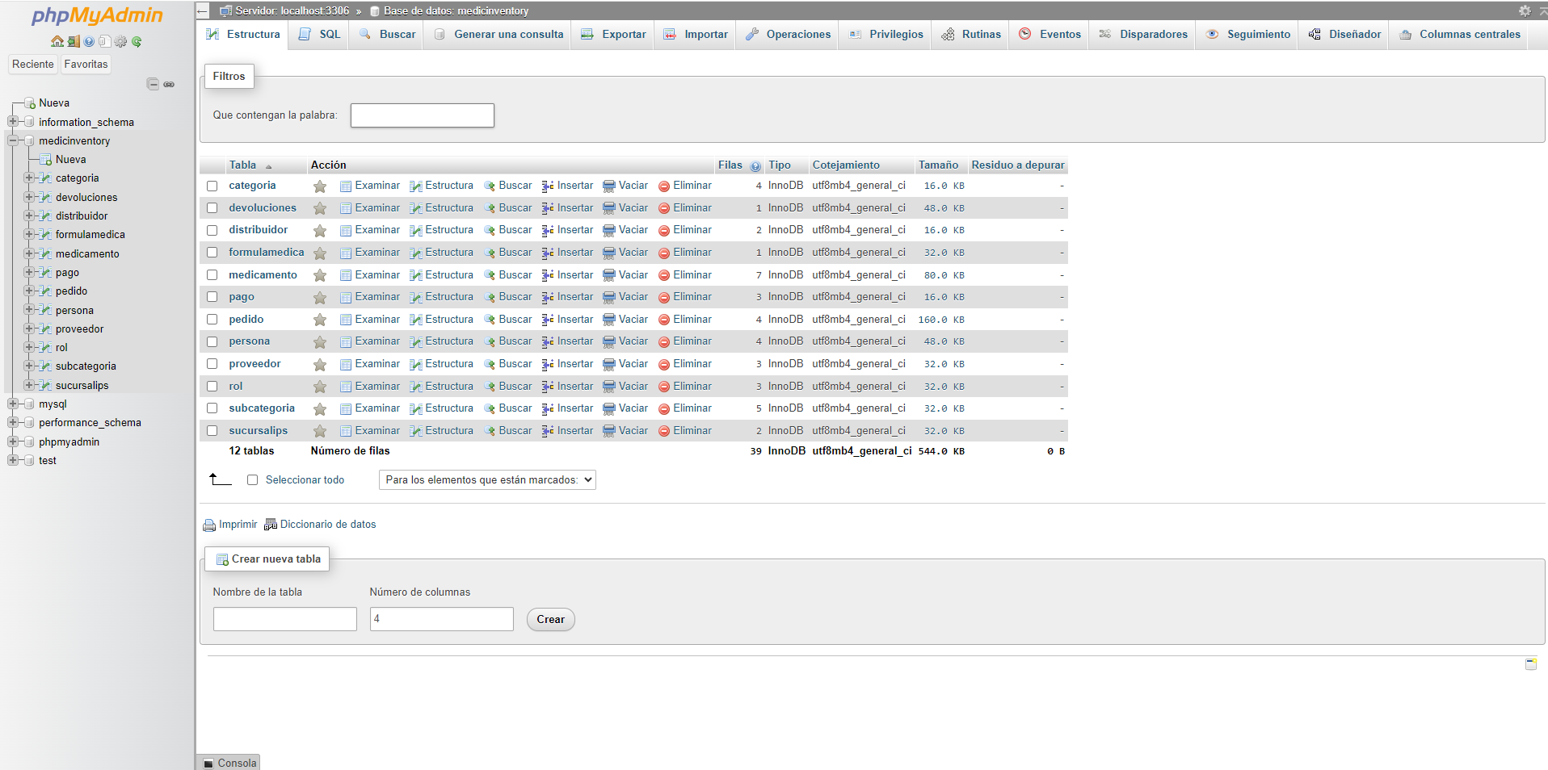

* En MYSQL esta destinado a hacer todo lo que tiene que ver con la base de datos del sistema, en el proceso se hizo todos los “códigos” fomentados a la creación y diseño de lo que va a ser la base de datos. Algunos del proceso es colocar varchar en los apartados en los que se necesiten únicamente colocar caracteres para que no haya problemas, otros como CREATE TABLE que su uso es hacer la creación de una tabla y alado de la creación colocar los datos correspondientes a la tabla por ejemplo usuario como nombre de tabla y abajo colocar los demás datos asignados a esa tabla. Lo anterior escrito es un ejemplo de como se realizaron las tablas correspondientes al sistema y todo inicia con la creación de datos con el código CREATE DATABASE con el que se inicia el proceso de la base de datos junto a sus tablas e información asignada.

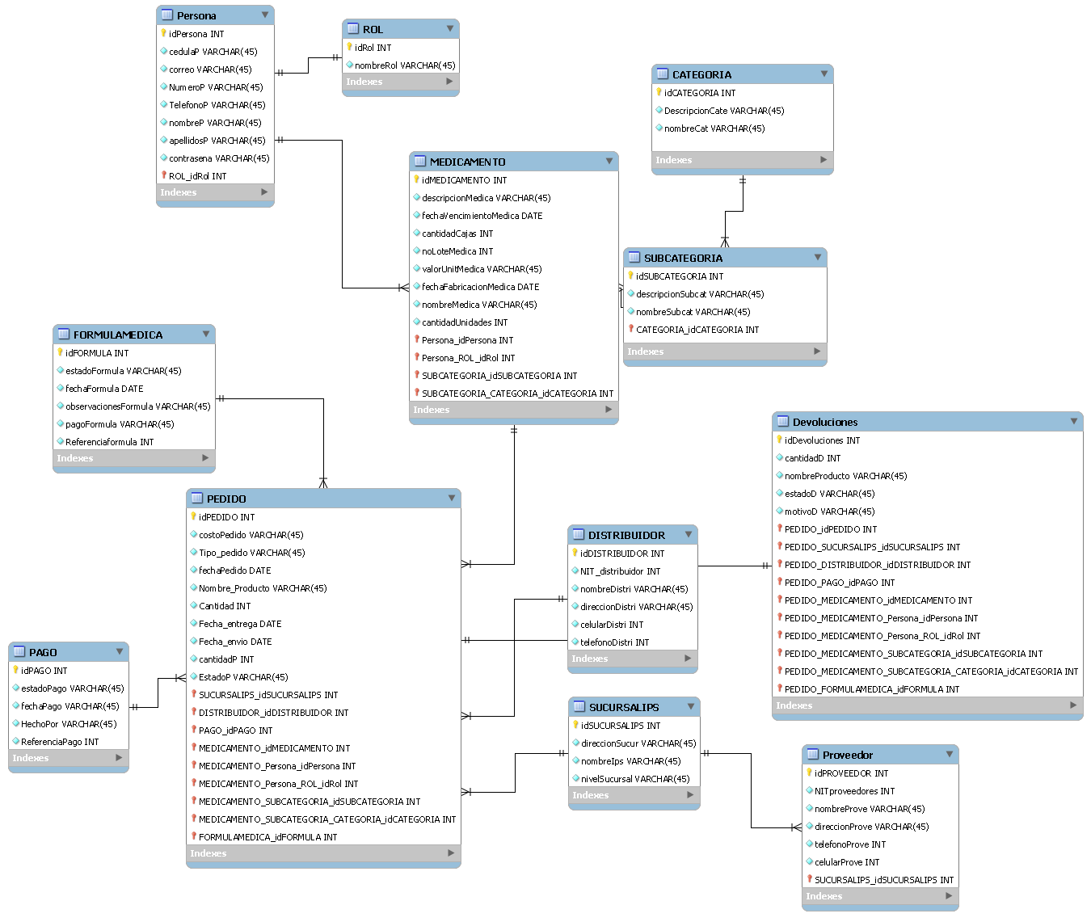

MySQL incluye herramientas de línea de comandos como **MySQL** y también ofrece interfaces gráficas como MySQL Workbench para administrar bases de datos de manera visual. De la manera en la que se puede mostrar y buscar cosas mediante la base de datos se hace por el proceso de las búsquedas dentro del mismo, es decir que se hace un proceso de lenguaje de manipulación de datos y un lenguaje de definición de datos las cuales la DDL hace la definición de la estructura de la base de datos como modificación y eliminación de objetos, el DML hace la manipulación de datos como inserción, actualización y eliminación de registro de las tablas.

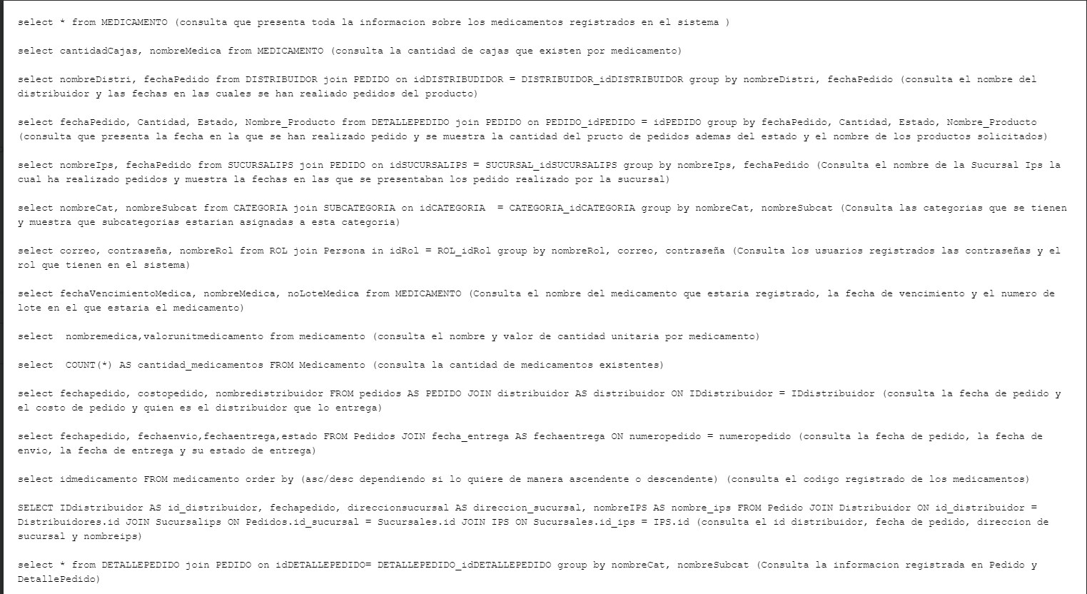

**DESCRIPCION DEL CODIGO FUENTE**

El desarrollo del código se basó en la preparación de la información sobre las tablas hechas en MYSQL, por ende, se mostrarán ejemplos de DML´s como por ejemplo:

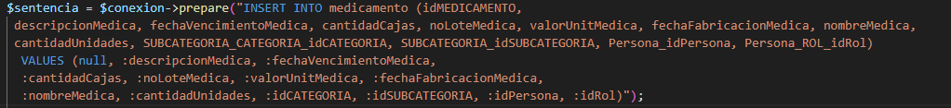

Este apartado de código implica una inserción dentro de la tabla de medicamento, una vez haciendo ese proceso se hace la inserción de información como lo son la descripción médica, fecha de vencimiento, cantidad de cajas, valor unitario etc…. A lo cual el valúes es el valor que se da a los nombres de los apartados y el null es el id de cada uno de ellos.

El siguiente código tendrá más información sobre como tuvo que ser la conexión a la base de datos al sistema. También información sobre una consulta sql para selección de columnas tanto id medicamento como el nombre del medicamento y por ultimo se compila toda la información de la tabla por medio de las filas y los nombres clave de las columnas.

1. **Inclusión del archivo de base de datos:**

phpCopy code

include("../../database.php");

Este código incluye el archivo **database.php** que presuntamente contiene la configuración y la conexión a la base de datos. El contenido específico de ese archivo no se proporciona, pero asumimos que contiene un objeto de conexión llamado **$conexion**.

1. **Consulta de nombres de medicamentos:**

phpCopy code

$sentenciaNombresMedicamentos = $conexion->prepare("SELECT idMEDICAMENTO, nombreMedica FROM medicamento"); $sentenciaNombresMedicamentos->execute(); $nombresMedicamentos = $sentenciaNombresMedicamentos->fetchAll(PDO::FETCH_ASSOC);

* + Se prepara una consulta SQL que selecciona las columnas **idMEDICAMENTO** y **nombreMedica** de la tabla **medicamento**.
  + Se ejecuta la consulta.
  + Se recopilan los resultados en un array asociativo usando **fetchAll(PDO::FETCH_ASSOC)**. Cada elemento de este array representa una fila de la tabla, y las claves son los nombres de las columnas.

1. **Consulta de IDs y nombres de sucursales:**

phpCopy code

$sentenciaidsucursal = $conexion->prepare("SELECT idSUCURSAL, nombreIps FROM sucursalips"); $sentenciaidsucursal->execute(); $idsucursal = $sentenciaidsucursal->fetchAll(PDO::FETCH_ASSOC);

* + Se prepara otra consulta SQL que selecciona las columnas **idSUCURSAL** y **nombreIps** de la tabla **sucursalips**.
  + Se ejecuta la consulta.
  + Se recopilan los resultados en un array asociativo, de manera similar a la primera consulta.

En resumen, este código se conecta a una base de datos, realiza dos consultas SELECT a diferentes tablas y almacena los resultados en dos arrays asociativos: **$nombresMedicamentos** y **$idsucursal**. Estos arrays podrían utilizarse posteriormente en el código para mostrar información en la interfaz de usuario o realizar otras operaciones.

**DESCRIPCION DE LOS ACUERDOS DE NIVELES DE SERVICIOS O ANS**

Los acuerdos de niveles de servicios no requieren microservicios ya que es una conectividad individual y local, por ende, solamente es necesario de niveles de servicios contar con la banda ancha lo suficiente funcional para cumplir el requisito de hacer uso del sistema, algunos de estos requisitos tanto de conectividad como de hardware y software debidamente para el cliente son:

|  |  |
| --- | --- |
| Hardware | * Procesador de 64 bits de varios núcleos, como un procesador Intel Core i5 o i7 o un procesador AMD equivalente * 16 GB de RAM * Tarjeta gráfica compatible con DirectX 11 o posterior |
| Software | * Windows 10 o superior * macOS X 10.10 o superior * Ubuntu 14.04 LTS o superior |
| otros | Conexión de internet de 40 mb |